Муниципальное бюджетное дошкольное образовательное учреждение детский сад № 29 муниципального образования Каневской район

Квест – игра «В поисках радуги»
для детей старшего дошкольного возраста.

Составила: воспитатель - Бельченко Ольга Сергеевна.

2022г.
Тема: «В поисках радуги».
Возраст воспитанников: старшая группа (5 – 6 лет) комбинированной направленности (ТНР).
Цель: Создать условия для эмоционального общения детей в игровых ситуациях, осознанное отношение к своему здоровью, закаливанию на свежем воздухе.
Задачи:
Образовательные:
- Учить внимательно слушать задания.
- Уточнить и систематизировать представления детей об сезонных изменениях в природе.
Развивающие:
- Развивать физические качества: ловкость, быстроту реакции, глазомер.
- Развивать смекалку.
- Способствовать развитию умения самостоятельно анализировать полученные результаты
- Закреплять навыки метания мяча в вертикальную цель.
Воспитательные:
- Воспитывать дружеское отношение друг к другу.
Методы и приёмы:
Словесные: беседы и обсуждения, художественное слово.
Наглядные: рассматривание картинок (явления природы), привлечение внимание детей.
Игровые: дидактические игры, спортивные игры, упражнение на расслабление мышц всего тела.
Практические: постановка задачи, выполнение заданий.
Предварительная работа: беседы о явлениях природы летом; заучивание закличек, стихотворений, разгадывание загадок, рассматривание картинок о лете.
Словарная работа: слепой дождь,
Материалы и оборудование: цветные шары с заданиями, кубики, кегли, обручи, мячи (среднего размера) по количеству детей, коврик для упражнения, коврограф «Ларчик», картинка разрезанная на семь частей, мыльные пузыри, цветные мелки, макет-сетка с изображением солнца и облаков, картинка «Летний дождь», музыкальные инструменты: колокольчики, металлофон, барабаны, треугольники, костюм Тучи, сундук, радуга, ключи от сундука.
Технологии:
Ход квест-игры:
1 этап: Введение в ситуацию.
На спортивной площадке развешены цветные шары по цветам радуги с заданиями.
Воспитатель:
Солнышко веселое
Греет по утрам,
И денечки теплые
Посылают нам.
Но всего три месяца
Длится чудо это.
Есть ему название.
Подскажите…. (Лето).
Воспитатель:
Какие летние месяцы вы знаете?
Какие летние природные явления вы знаете? (ответы детей).
Воспитатель: Отгадайте загадку.
Приказало солнце: стой,
Семицветный мост крутой!
Туча скрыла солнца свет-
Рухнул мост, а щепок нет (ответы детей).
Воспитатель: Правильно, радуга. Когда появляется радуга?
Ребята, какие заклички о радуге вы знаете? (ответы детей). Давайте позовем ее.
Радуга–дуга,
Перекинься на луга –
Коромыслом – коромыслом,
Золотым мостом!
Дети хором повторяют закличку, зовут Радугу явиться… Появляется туча (взрослый).
Туча: Здравствуйте, детки-конфетки! Что не ожидали меня увидеть? Я – Туча. И ваша радуга у меня в сундуке. Замкнула я ее на семь замков. А ключи находятся у меня. (ставит сундук на стол).
Воспитатель: Туча, верни нам радугу, пожалуйста.
Туча: Ни за что. Никогда.
Воспитатель: Ребята, что же нам делать? Как же нам жить без радуги? (ответы детей).
Туча: Хотите получить радугу? Тогда выполните несколько заданий. За каждое выполненное задание вы получите ключи от сундука. Но у каждого ключа есть свой замок. Вам надо будет подобрать ключ к замку.
Воспитатель: Ребята, мы сможем вернуть радугу? (ответы детей).
Воспитатель: Туча, мы согласны на твои условия.

2 этап: Совместная деятельность.
(Все подходят к шару с заданием).
Туча: А вот и первое задание. Я вам буду читать предложения, слушайте внимательно. Если я правильно скажу, то вы хлопайте, если нет, то топайте! А я буду вас запутывать.
-Караси в реке живут (ХЛОПАЮТ)
-На сосне грибы растут (ТОПАЮТ)
-Любит мишка сладкий мед (ХЛОПАЮТ)
-В поле едет пароход (ТОПАЮТ)
-Дождь прошел – остались лужи (ХЛОПАЮТ)
-Заяц с волком крепко дружит (ТОПАЮТ)
-Ночь пройдет – настанет день (ХЛОПАЮТ)
-Маме помогать вам лень (ТОПАЮТ)
-Праздник дружно проведете (ХЛОПАЮТ)
-И домой вы не пойдете (ТОПАЮТ)
-Нет рассеянных средь вас (ХЛОПАЮТ)
- Все внимательны у нас! (ХЛОПАЮТ).
Туча: Какие вы умелые. Но я вас все равно запутаю. (отдает ключ от сундука).
Воспитатель: Ребята, мы получили первый ключ. Давайте вставим его в замок сундука.
(Дети получают ключ от сундука. По силуэту и цвету ключа подбирают замок, затем крепят ключ на сундук).
(Подходят к следующему шару).
Туча: Следующее задание «Попади в цель».
(на площадке разложены обручи с кеглями внутри по кругу. Дети становятся в круг спинами друг к другу. Необходимо сбить кегли в обруче).
Воспитатель: Ребята, вы готовы? Тогда начинаем.
(после выполнения задания получают ключ, крепят его к сундуку).

Туча: Какие вы меткие! Но со следующим заданием вы точно не справитесь, и радуга останется у меня.
(Подходят к следующему шару).
Туча: Следующее задание «Полоса препятствий». (ходьба по мостику, далее ходьба между предметами (кубики), затем пролезть через турник).
Воспитатель: Молодцы, ребята. Вы сильные и ловкие!
(получают ключ, крепят его к сундуку).
(Подходят к следующему шару. Рядом находятся коврик для упражнения, картинка «Летний дождь», стол с музыкальными инструментами).
Воспитатель: Ребята, посмотрите какая чудесная полянка. (на земле лежит зеленый коврик с цветами для упражнения). Давайте присядем на нее и немного отдохнем. Туча, присоединяйся к нам.
(Дети садятся на коврик, закрывают глаза. Проходит релаксация под звучание спокойной музыки).
Мы под солнышком сидим,
Но на солнце не глядим.
Глазки закрываем, глазки отдыхают.
Солнце гладит наши лица,
Пусть нам сон хороший снится.
Вдруг мы слышим: бом-бом-бом!
Прогуляться вышел гром.
(звучит гром).
Туча: Что испугались грома? (ответы детей). Это мой старший брат. Мы с ним любим резвиться. Слушайте следующее задание. Вам необходимо изобразить дождь, гром и молнию в летний день.
(шумовая импровизация «Озвучь картину»).

Воспитатель: (показывает картинку «Летний дождь»). Что изображено на картинке? С помощью чего можно изобразить летние явления природы? А можно ли изобразить явления природы с помощью музыкальных инструментов? (ответы детей).
Воспитатель: Ребята, с помощью какого инструмента мы сможем изобразить летний дождь? (ответы детей. С помощью колокольчика два ребенка изображают дождь). А с помощью какого инструмента мы сможем изобразить легкий ветерок? (ответы детей. С помощью металлофона один ребенок изображает ветерок).
Туча: А с помощью чего можно изобразить гром? (ответы детей. С помощью барабанов два ребенка изображают гром).
Воспитатель: Ребята, а какое летнее природное явление можно изобразить с помощью треугольника? (ответы детей. Два ребенка изображают град с помощью треугольников). А теперь давайте вместе изобразим все явления природы. (Дети выполняют задание).
Туча: Хорошо справились с заданием. Получите еще один ключ.
(получают ключ, крепят его к сундуку).
Воспитатель: Здорово! С новыми силами идем выполнять следующие задания.
(подходят к следующему шару).
Туча: Следующее задание «Загадки-ловушки». Ой, что-то я устала. Читайте сами загадки, а я вам буду подсказывать. (дети заканчивают предложения).
1.Говорит нам папа басом:
«Я люблю конфеты с ... (не с мясом, а с орехом или джемом)
2.Попросила мама Юлю
Ей чайку налить в… (не кастрюлю, а в чашку)
3.День рожденья на носу — испекли мы… (не колбасу, а торт)
4.И капризна, и упряма,
В детский сад не хочет… (не мама, а дочка)
5.Моим сестричкам маленьким
Купили к лету… (не валенки, а босоножки)
6.На уроках будешь спать — за ответ получишь… (не пять, а два)
7.Слышала вся улица как мычала ... (не курица, а корова)
(на протяжении задания Туча пытается дать неправильную подсказку детям).
Воспитатель: Молодцы, ребята! Вот мы взяли еще один ключ.
(получают ключ, крепят его к сундуку).
(подходят к следующему шару).
Туча: Следующее задание «Сложи картинку». (На коврографе расположена разрезанная на семь частей картинка. Дети должны собрать ее.)
(после выполнения задания получают ключ, крепят его к сундуку).
(Все подходят к следующему шару).
Туча: А теперь давайте поиграем. Игра называется «Мыльные пузыри». Я буду надувать пузыри, а вы постарайтесь, чтобы они не упали на землю.
Воспитатель:
- Осторожно – пузыри!
- Ой, какие!
- Ой, смотри!
- Раздуваются!
- Блестят!
- Отрываются!
- Летят!
(Дети вместе с воспитателем дуют на мыльные пузыри снизу).
Туча: Какие вы молодцы. Не одного пузыря не упустили.
(получают ключ, крепят его к сундуку).

3 этап: Рефлексия:
Воспитатель: Вот мы и собрали все ключи от сундука. Туча, освобождай радугу.
Туча открывает сундук и достает радугу. Крепят ее на сетку-макет.
Воспитатель: Ребята, что это? На что это похоже? (ответы и рассуждения детей). Ребята, сколько цветов в радуге? Давайте их назовем по порядку. (дети называют цвета радуги). Запомнить это поможет такая подсказка: "Каждый охотник желает знать, где сидит фазан". Давайте повторим ее вместе.
Звучит голос радуги.
Радуга: Спасибо, что освободили меня. Злая туча посадила меня в сундук. Мне в нем было страшно. Но с вашей помощью я на свободе и снова смогу вас радовать.
Воспитатель: Ребята, туча правильно поступила с радугой? (ответы и рассуждения детей).
Туча: Простите меня. Я больше так не буду.
Воспитатель: Ну что, простим тучу? (ответы детей).
Воспитатель: Какое задание было для вас сложным?
Какое интересным?
Что вам больше всего понравилось?
(ответы детей).
Звучит голос Радуги: (аудиозапись).
А теперь, ребятки,
Получите от меня подарки.
К вам же я приду не раз,
До свиданья, в добрый час!
(Дети получают цветные мелки).
Туча: Радуга подарила вам цветные мелки. Я тоже хочу сделать что-то хорошее. И предлагаю вам исполнить мой веселый танец.
Туча показывает движения, а дети повторяют.
Воспитатель: Сейчас я вам предлагаю нарисовать цветными мелками красочные картинки на дорожках.

Приложение 1.

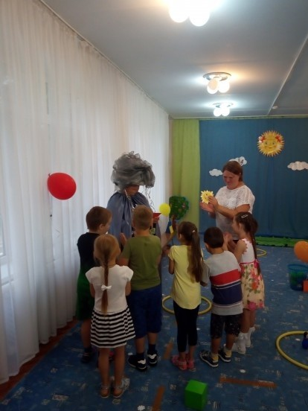

Приложение 2.

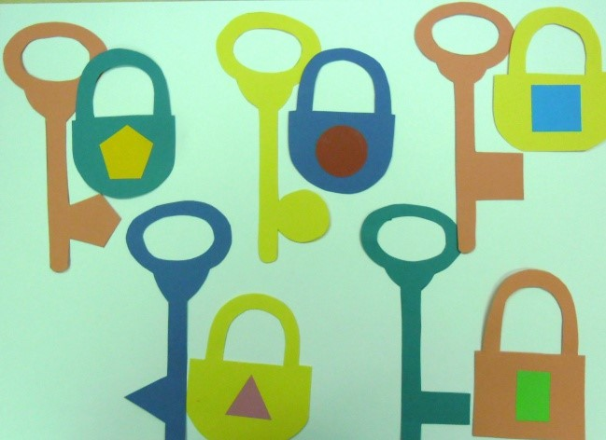

Приложение 3.

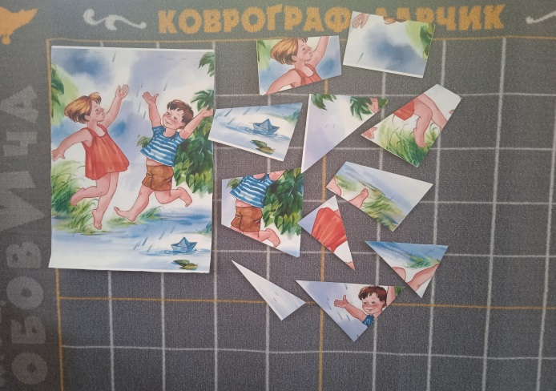
Приложение 4.



